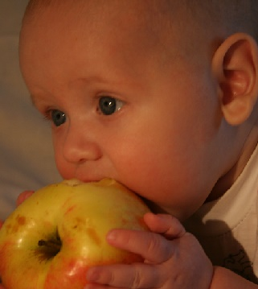

«К размышлению…»
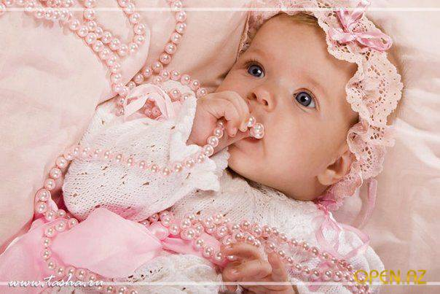
Спит младенец в детской кроватке, а родители им любуются, и представляют себе, что вырастет он взрослым уважаемым человеком и будут они гордиться им и, конечно, радоваться его успехам. Но прежде, чем гордиться и радоваться, предстоит родителям огромная ежедневная работа ума и сердца для того, что бы помочь маленькому человеку войти в людской мир и занять в нем достойное место.
С чего начинается эта работа? С ответа на вопросы: «Каким человеком мы хотим видеть нашего ребенка – добрым, отзывчивым, веселым, удачливым?», «Хотим ли мы, что бы он нашел верных друзей, обрел свою вторую половину, выбрал профессию по сердцу, был счастливым в семье и успешным в делах?», «Как помочь ему стать счастливым и любимым?»
Не сразу появиться ответы на вопросы, но основной взгляд на воспитание ребенка должен сформироваться у родителей впервые дни жизни малыша, и даже раньше. Ребенок, появляясь на свет, приносит с собой мир, добро и любовь. Но малыша нужно научить вести себя в обществе так, что бы в его поведение проявлялись уважение и любовь к окружающим.

Для этого близким малыша взрослым людям в первую очередь необходимо:
- Понимание того, каким они хотят видеть своего ребенка;
- Терпение, спокойствие и любовь к ребенку;
- Знание этикета.
Ребенок же с помощью родных ему людей сможет приобрести:
- Уверенность, что его любят – всегда, в любой ситуации, при любом поступке;
- Знание общепринятых норм и правил поведения, понимание того, что без соблюдения этих правил жить в обществе невозможно.
У ребенка непременно появится радостное осознание того, что он совершает хорошие и правильные поступки.
Прежде, чем начинать обучение ребенка правилам этикета, взрослым желательно самим их освоить. Поскольку ребенок, великий наблюдатель и подражатель, замечает любимые мамины и папины проступки, все слышит и все понимает, перенимая от близких суждения и манеры поведения.

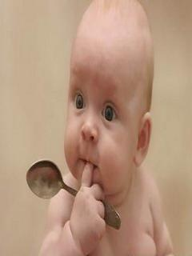

Муниципальное дошкольное образовательное учреждение
Центр развития ребенка
Детский сад №24

Консультация для родителей
«Этикет с малых лет»

Выполнила: воспитатель
МДОУ ЦРР д.сад №24
Мамуркова Таисья Фёдоровна

г.Усть-Кут

